Reserva a través del OPAC
Page history last edited by Guilda Ascencio 3 years, 5 months ago

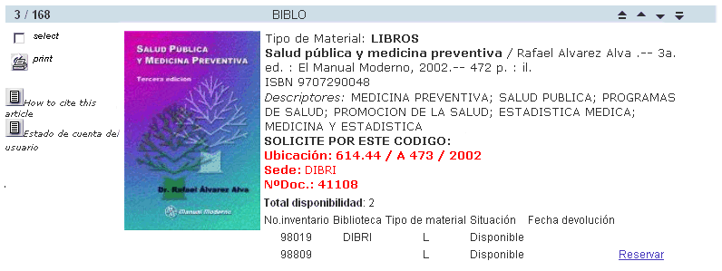
Para activar las reservas desde el OPAC es necesario insertar en el formato de despliegue la información de las copias habilitadas para préstamo (loanobjects) y el indicativo de si la copia está prestada o disponible.
La política de reserva de ABCD establece que la primera copia no se reserva.
Se incluye a continuación la especificación de formato que produce el despliegue de la disponibilidad de las copias mostrado en el ejemplo:

ref(['loanobjects']l(['loanobjects'],'CN_biblo_'v2),
'<p><table border=0>'
'<td width=150></td><td colspan=3><b>Total disponibilidad</b>: 'f(nocc(v959),1,0)'</td>'
'<tr><td width=150> </td><td>No.inventario</td><td>Biblioteca</td><td>Tipo de material</td>'
'<td>Situación</td><td>Fecha devolución</td>'
(if p(v959) then
'<tr><td width=150></td><td align=center>'v959^i'</td><td align=center>'v959^l
'</td><td align=center>'v959^o'</td>'
'<td>',
if npost(['trans'],'TR_P_'v959^i) = 0 then
'Disponible</td><td></td><td>'
if iocc>1 then
`<a href='javascript:Reservar("`v959^i`","`v1[1]`")'>Reservar</a></td>`,
fi
else
'Prestado</td><td>' ref(['trans']l(['trans'],'TR_P_'v959^i),
v40[1]*6.2,'/',v40[1]*4.2,'/',v40[1].4),'</td>'
fi
fi/)
'</table>',
)

Cuando el usuario da clic sobre Reservar se le solicita su número de carnet:

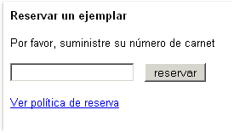
Esta hoja de entrada se construye en el script reservar.php localizado en la carpeta central/circulation.
Cuando el usuario hace clic sobre reservar, se ejecuta el script reservar_lee_usuario.php, el cual hace las siguientes verificaciones:
- El usuario debe existir en la base de datos
- Deben existir ejemplares disponibles. La disponibilidad de calcula restando al total de ejemplares habilitados para préstamo, el número de ejemplares ya prestados más el número de ejemplares reservados
- No puede tener préstamos en mora
- No puede tener sanciones por multa o suspensión vigentes
- No puede reservar más de 2 títulos
- No puede tener ya una reserva de otro ejemplar del mismo título
- No puede haber devuelto el ejemplar reservado en el mismo día que solicita la reserva
Si la verificación falla se emite el mensaje de error correspondiente.
Si la reserva se aprueba, se incluye la transacción en la base de datos de reservas (reserve) y se emite la confirmación para el usuario:
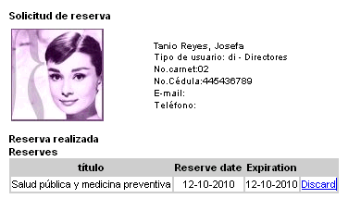
La reserva permanece activa hasta el momento de cierre de la biblioteca, y el usuario puede retirarla durante ese lapso sin que se curse sanción alguna.
Las reservas no ejecutadas causarán la sanción que determine la política de préstamos del usuario/objeto.

